FIRAT ÜNİVERSİTESİ

Teknoloji Fakültesi

Yazılım Mühendisliği

YMH459 YAZILIM MÜH. GÜNCEL KONULAR



Proje Yürütücüleri

## Fatih ÖZKAYNAK

# Proje Ekip

Sümeyye BAYRAKTAR

Resul Berkay Ersoy

İlhan Cüvelek

Mahmut Gazi Altun

Hakan Tancan

EKİM 2022

1.GİRİŞ

* **1.1.Projenin Tanıtılması:**

Türkiye mermer yönünden zengin bir ülkedir. Yurt dışından birçok kişi Türkiye’ye mermer almak için gelmektedir. Bu geliş-gidişlerinde de riskler vardır. Örneğin pandemi de satışlarda ciddi bir düşüş meydana gelmiştir. Bunun yanı sıra uçak maliyeti, uçağın çevreye verdiği zarar, mermer seçmek isteyen kişinin mermer ocağında kaza geçirebilmesi gibi sebeplerden yola çıkarak mermer performans uygulaması planlanmıştır. Bu uygulama ile mermerin çatlak-kırık olup olmadığı, rengi gibi faktörlere bakarak kalite puanı hesaplanacaktır.

* **1.2.Projenin Amacı:**

Projenin amaç kısmında sorun analizi ve hedef analizi yapılır.

Sorun analizi yaptığımızda;

* Pandemi veya daha farklı sebeplerden ülke değişimi yapılamaması,
* Geliş-gidiş maliyetleri,
* Uçakların çevreye verdiği zarar,
* Mermer ocaklarında olası kazalar

Hedef analizi yaptığımızda da;

* Mermer seçme işlemini yapay zekaya öğreterek tüm bu işlemlerin onun yapmasını sağlamak.
* **1.3.Projenin Kapsamı:**
* Bilgisayar kullanmayı bilen,
* Mermer almak isteyen kişiler

2.PROJE PLANI

* **2.1 Giriş:**

Oppio uygulamasıyla beraber mermer veri seti girdi olarak verildiğinde; onun çatlak ve renk durumu açısından değerlendirerek kalitesi ölçülecektir. Sistemin yapabilecekleri;

Şekil 2.1.Projenin Genel Yapısı

* **2.2 Projenin Plan Kapsamı:**

Projenin planı kapsamında mevcut sistemler incelendiğinde teknolojiden uzak bir şekilde kişilerin gelip birebir mermer inceleyerek seçtiği gözlemlenmiştir. Bu probleme çözüm olacak nitelikte bir proje planlanmıştır.

Resim 2.1. Sistemin Genel İşleyişi

**Oppio Web Sitesi Neden Gerekli**

* Uzak yerlerden gelip mermer seçmenin zor olması,
* Zorluğun yanı sıra riskli olması,
* Mevcut sistemlerin teknolojiden uzak olmasından

**Oppio Web Sitesi Alt Yapısı Nasıl Çalışır?**

* Üye paneli;
* Sistem ilk açıldığında Giriş Ekranı açılır. Eğer sisteme üye iseniz giriş bilgileri doldurularak giriş yapılır.
* Eğer üye değilse aşağıdaki kısımdan üye olunur.
* Giriş bilgileri doldurulduktan sonra ana ekrana yönlendirilir.
* Ana ekranda veri seti yükleme alanı vardır. O kısımdan veri yüklenir.
* Veri yüklendikten sonra arka planda kırıklık ve renk tespiti yapılarak çıktı değeri hesaplanır.
* Hesaplanan çıktı değeri ekrana yansıtılır.

**Maliyet Kestirim Dökümanı**

Cocomo modeline göre hesaplama yapılacaktır.

Projemiz Ayrık Proje Kapsamına girmektedir. O yüzden;

İş Gücü (K) = 2.4 * S1.05

Zaman (T) = 2.5 * K0.38

Satır Sayısı: 4678

S = 5 olarak alalım;

K = 2.4 * 5 1.05 = 13.005576

T= 2.5 * 13.005576 0.38 = 6.62675

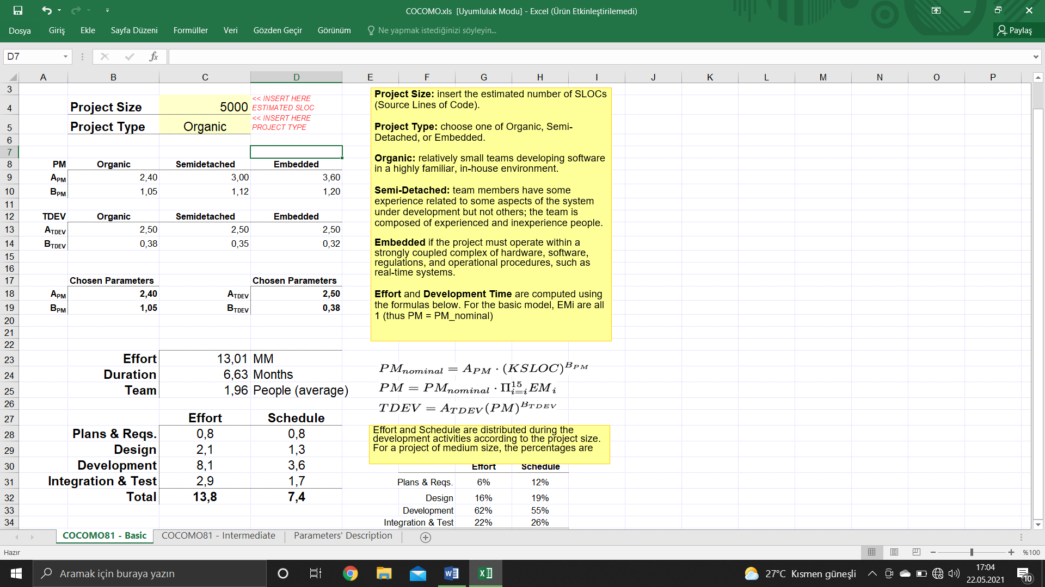

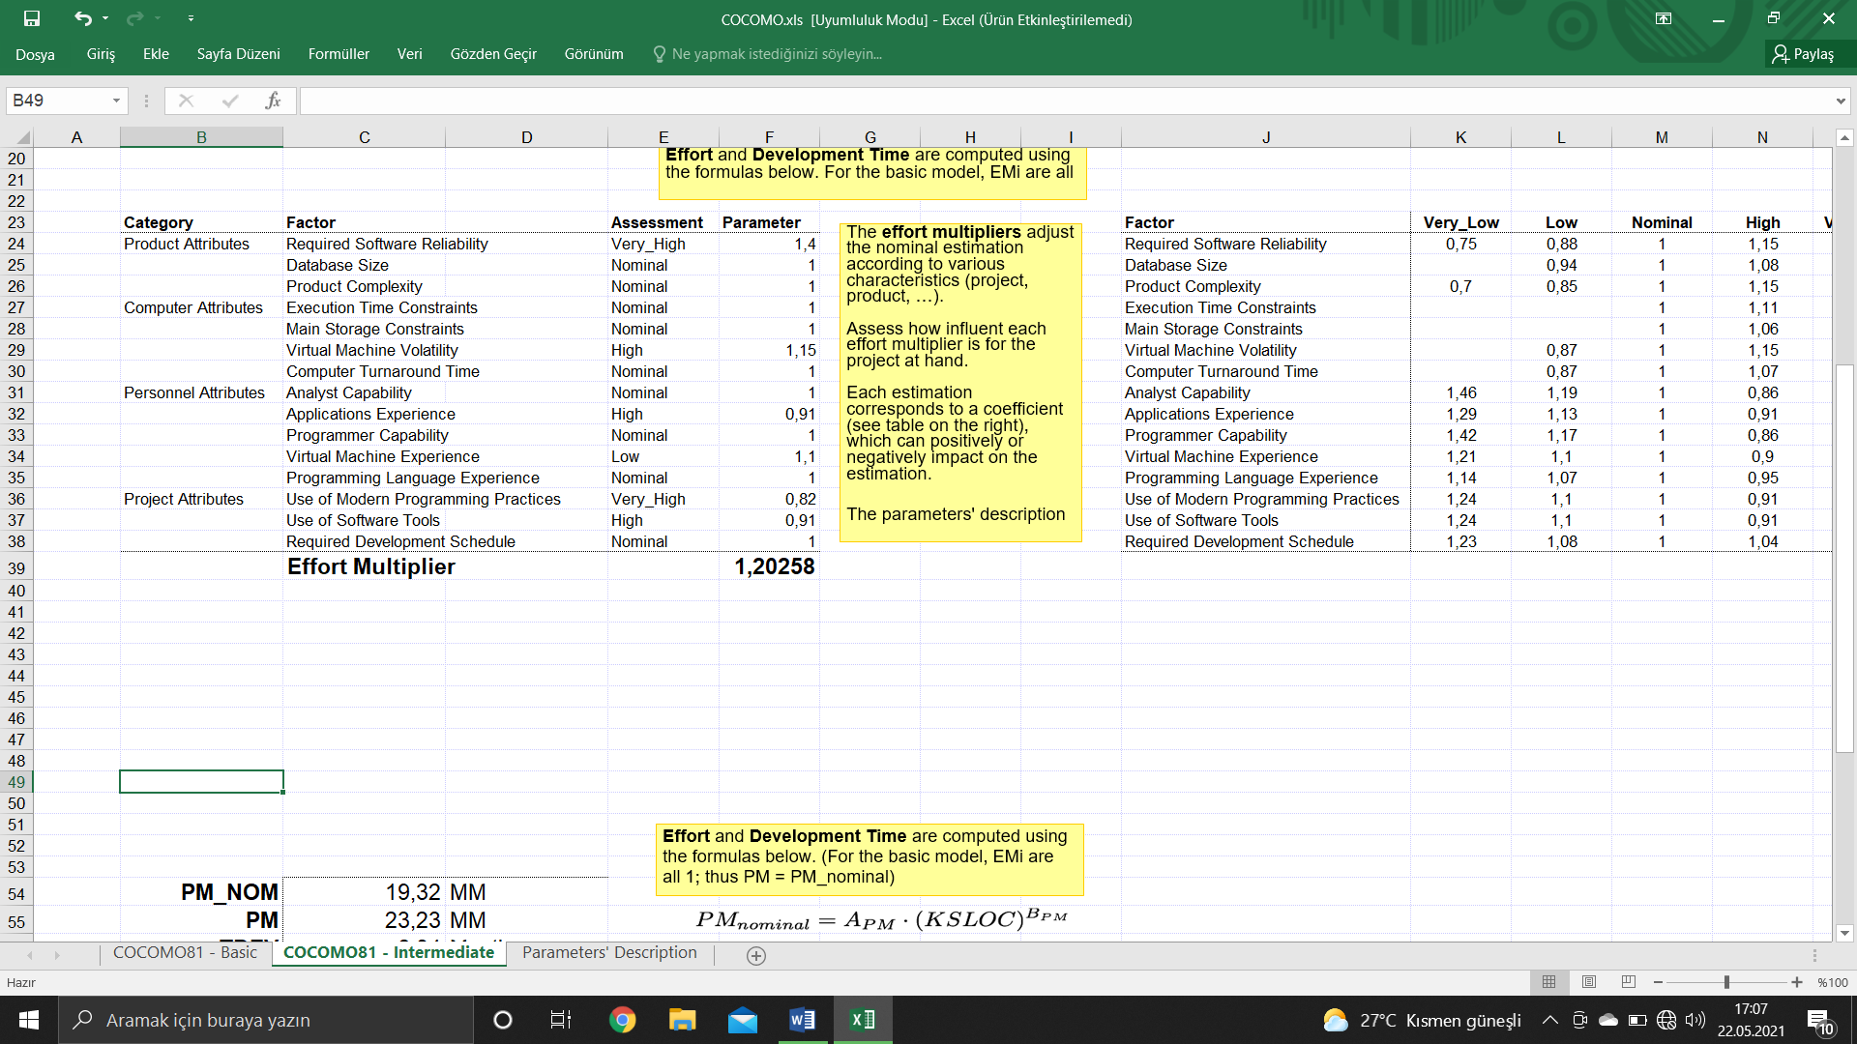

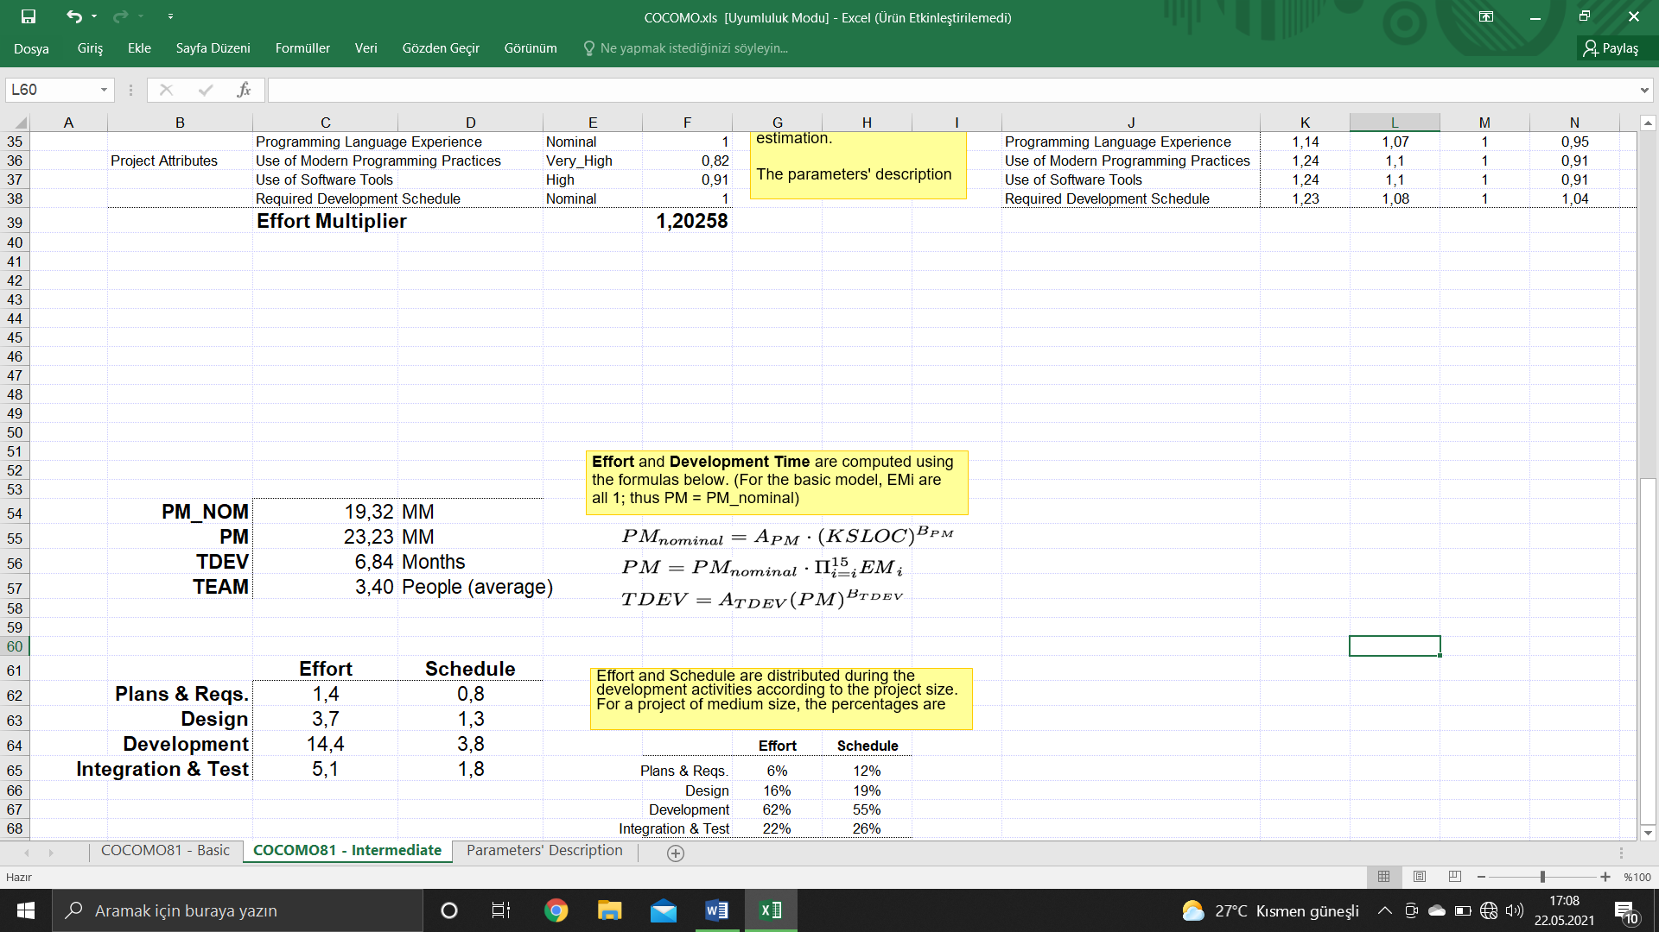

**2.3 PROJE İŞ ZAMAN PLANI**

**2.4 Proje Ekip Yapısı**

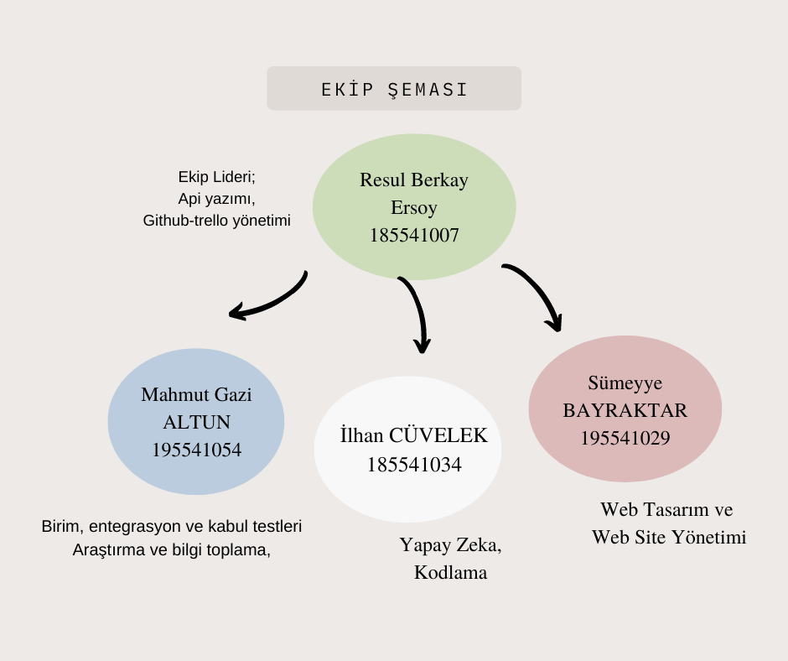

**2.5 KULLANILAN ÖZEL GELİŞTİRME ARAÇLARI VE ORTAMLARI**

Programlama Araçları;

**2.6 Proje Standartları, Yöntem ve Metodolojiler**

Artırımsal Geliştirme Süreç Modeli kullanılacaktır. Bunu kullanmamızın amacı daha çok test imkanı sunarak hataların azaltılması ve bunun yanı sıra da adım adım özellik ekleyerek gidebilmemizdir. Üretilen her yazılım ürünü birbirini kapsayacak ve giderek artan sayıda işlev içerir. Çekirdek yapı oluşturularak bir sürüm üretilir. Ve sistem artırılması yapılarak devamlı bir şekilde gelişmiş sürümler çıkar. Program hazır olana kadar bu döngü devam eder. Bu döngü sayesinde sistem daha fazla test edilme imkânı bulmuş olur. Böl ve yönet yaklaşım tarzına uygun bir modeldir.

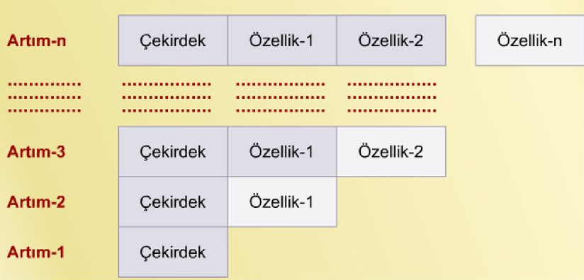

Proje yapılmaya ilk başlandığında sadece Giriş Ekranımız varken, daha sonra Üye Ol sayfası eklenmiştir. Daha sonra üye olup veya giriş yaptıktan sonra gideceği sayfa oluşturulmuştur. Bu sayfaya veri yükleme kısmı yapılıp arka planda çalışacak fonksiyonlar yazılmaya başlandı. En son ise çıktı ekranı tasarlanarak süreç eklemeli olarak devam etmiştir.

**2.7 Kalite Sağlama Planı**

**2.8 Eğitim Planı**

Projeden kazanılacak en önemli olaylardan biride eğitimdir. Kullanılacak dillerin ara yüz editör ve programların kullanımında hakim olunamaması halinde bu program başarıyla neticelendirilemez. Bu yüzden projede bazı eğitimler alınması gereklidir. Proje kapsamında alınacak olan eğitimler;

* C# Dil Eğitimi
* Yapay Zeka Temeli
* Python Dil Eğitimi

Bu şekilde bir eğitim planı uygulanmaktadır. Sistem tam olarak hazırlandığında eğitim planı da garanti olarak ayarlanacaktır ve ona göre eğitim semineri verilecektir. Zira verilmemesi halinde kullanıcılar sistemi tam olarak kullanamayacak ve bazı açıklıklar meydana gelecektir.

**2.9 Test Planı**

Proje test ekipleri ve görevleri şu şekildedir;

* Şirket bünyesinden seçilmiş bazı kişiler üye olarak veri seti yüklerken, diğer kısımsa sistem başarısını kontrol etmektedir. Veri tabanına kayıt aktarımı yapılmasına dikkat edilir.
  1. **Bakım Planı**

Sistemsel değişiklikler bakım planında yapılacaktır. Her türlü güncelleştirmeye olanak sağlayacaktır.

3.SİSTEM ÇÖZÜMLEME

**3.1 Mevcut Sistem İncelemesi**

Mevcut sistem incelendiğinde, teknolojiden uzak bir şekilde bazen ülke bazense şehir değiştirerek mermer seçimi yapıldığı gözlemlenmiştir. Bu sorundan yola çıkarak Teknolojiye uygun bir hale getirmek amaçlanmıştır.

**3.1.1 İşlevsel Model**

Şekil 3.1 Use Case Diyagramı GELECEK

Mevcut Sistemin Eksikleri

Mevcutta olan sistemin eksikleri;

* Riskli olması,
* Geliş gidiş maliyetlerinin yüksek olması

Çözümü;

* Oppio web sitesini kullanmak

**3.2 Başarım Gerekleri**

Mevcut sistemler incelendi ve mevcut sistemin eksiklerinden yola çıkılarak, sistemin başarımı için

* Kolay üye olma imkanı,
* Kolay giriş,
* Güvenilirlik,
* Çatlak veya kırığa göre kalite düşmesi,
* Renk tanıma

temel gereklilikler olarak tespit edilmiştir.

**3.3 Arayüz (Modül) Gerekleri**

**3.3.1 Yazılım Arayüzü**

Projenin çalışması esnasında açık verilmemesine özen gösterildi. Gerekli olan her türlü değişiklik C# / Python kodları ve postman üzerinden yapılıp tekrar derlenecek. Kodlanması sürecinde kullanılacak olan Katmanlı yapı ve standart kodlarla hata bulma işlemi de kontrol altına alınmıştır.

**3.3.2 Kullanıcı Arayüzü**

Projede kullanıcının arayüzü tasarlanırken göze hitap edecek bir şekilde renkler seçilerek tarafsız rahat büyük puntolu yazılı bir arayüz tasarlanacaktır. Sade, kolay anlaşılabilir olmalıdır.

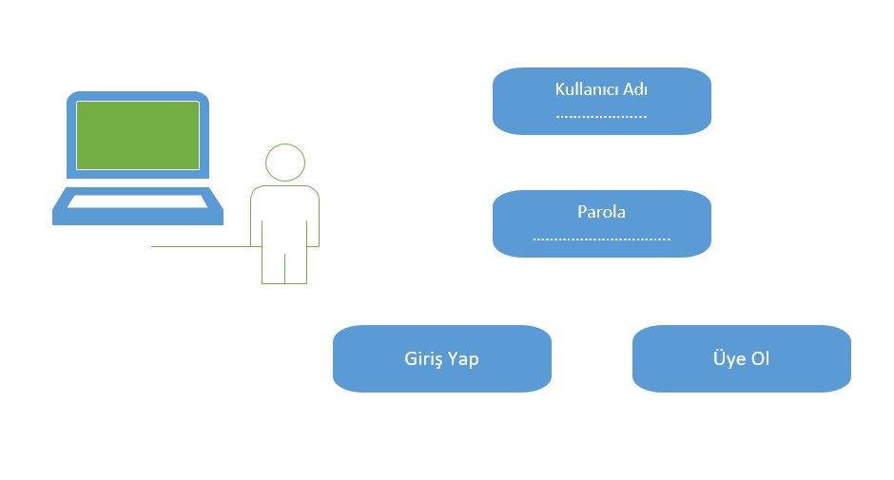

Şekil 3.50

**3.4 Belgeleme Gerekleri**

**3.4.1 Geliştirme Sürecinin Belgelenmesi**

Geliştirme sürecinin belgelendirilmesi nerede eksiklikler olduğunu genel hatlarıyla görmek, proje ekibine sonradan dahil olan kişiler için hazırlanmıştır. Ek doküman da yer almaktadır

**3.4.2 Eğitim Belgeleri**

Mevcut bir belgemiz bulunmamaktadır.

**3.4.3 Kullanıcı El Kitapları**

Proje sonunda rahat ve kolay kullanımdan dolayı bir eğitim semineri ve bir kullanım kitapcığı hazırlanacaktır. Ek doküman içerisinde detaylı yer almaktadır.

4.SİSTEM TASARIMI

**4.1 Genel Tasarım Bilgileri**

4.1.1 Genel Sistem Tanımı

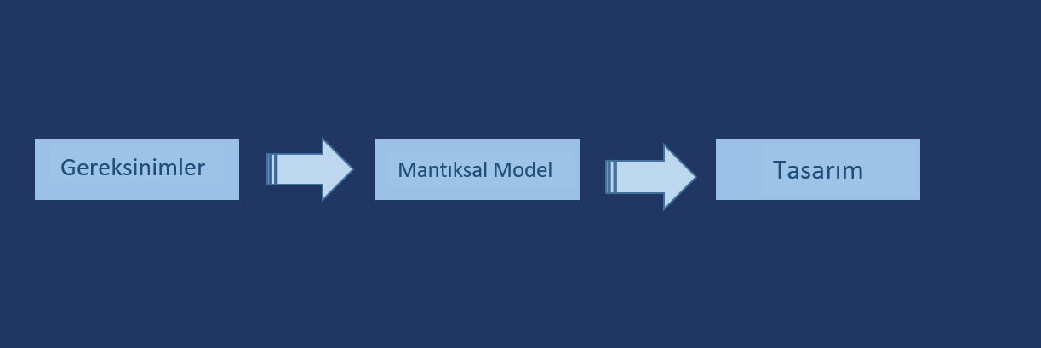

Şekil 4.1 Genel Sistem Tanımı

* Gereksinimler

Belirli şehir ve semtlerde anket yapılacak gereksinimler böylelikle kullanıcı isteklerine uygun olarak belirlenecektir.

* İşlevsel Belirtimler

Sistem ne yapacak?

Sisteme üye olduktan sonra giriş yapılarak veri seti yüklenecek sonrasında da kırık-çatlak veya renk tespiti yapılarak çıktı verilecektir.

**4.1.2 Varsayımlar**

* İnternete bağlı olunması,
* Sisteme üye olması,
* Mermer veri seti olması,
* Bilgisayar kullanmasını bilmesi.

**4.1.3 Sistem Mimarisi**

AKIŞ ŞEMASI GELECEK

Şekil 4.7

4.4.6 Yedekleme ve Arşivleme İşlemleri



Depolanan verilerin, herhangi bir nedenle zarar görmesi, sistemin çalışma süreçlerinde ciddi zararlar oluşturabilir. Yaşanabilecek bir felaket durumu sonrasında, depolanan verilerin geri yüklenememesi, sistemin sağlandığı kullanıcılara veya kurumlara çok ciddi zararlar verebilir.



Bu nedenle sistemin çalışma süreçlerine bağlı olarak, yedekleme sistemleri kurulmalı ve yedekleme işlemleri günlük olarak takip edilmelidir. Yedekleme sistemlerinin kurulumu; yedeklenecek veri miktarı, yedekleme sıklığı, yedeklenen verinin zaman içerisinde değişme oranı ve maksimum veri kaybı gibi parametrelere bağlıdır. Sistemin birden fazla sunucusunun eş zamanlı yedekleme işlemini yapabilmesi, işletim sistemlerinin kayıt dosyalarını tam ve eş zamanlı olarak yedekleyebilmesi ve işletim sistemleri üzerinde çalışan veri tabanı uygulamasının yedeklerini sistem kapatılmadan alabilmesi gerekmektedir.





5.SİSTEM GERÇEKLEŞTİRİMİ

**5.1 Giriş**

Gerçekleştirim çalışması, tasarım sonucu üretilen süreç ve veri tabanının fiziksel yapısını içeren fiziksel modelin bilgisayar ortamında çalışan yazılım biçimine dönüştürülmesi çalışmalarını içerir. Yazılımın geliştirilmesi için her şeyden önce belirli bir yazılım geliştirme ortamının seçilmesi gerekmektedir.

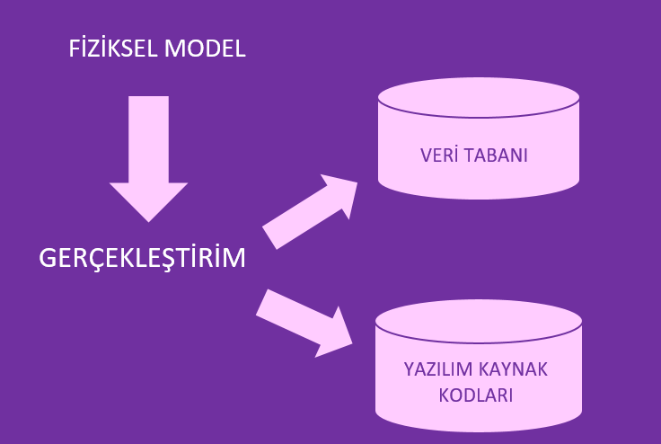

Şekil 5.1

**5.1 Yazılım Geliştirme Ortamları**

Yazılım geliştirme ortamı, tasarım sonunda üretilen fiziksel modelin, bilgisayar ortamında çalıştırılabilmesi için gerekli olan:

* Programlama Dili
* Veri Tabanı Yönetim Sistemi
* Hazır Program Kitapçıkları

CASE Araçları belirlendi ve yazılım geliştirme ortamı hazırlandı.

**5.1.1 Programlama Dilleri**

Projemizde kullandığımız programlama dilleri aşağıda listelenmiştir.

* C #
* Python
* JavaScript
* HTML & CSS

**5.1.2 Veri Tabanı Yönetim Sistemleri**

* Microsoft SQL Server

**1.2 Kodlama Stili**

Bakım programcısıyla beraber metotlar, sınıflar, interfaceler de PascalCase; değişken isimlendirmede de camelCase isimlendirme kullanılmıştır. Business katmanının soyut sınıfları Service, somut sınıfları Manager olarak isimlendirilmiştir. DataAccess katmanı ise Dal olarak isimlendirilmiştir. Aynı zamanda İngilizce isimler tercih edilmiştir. Eğer bir gün ekip arkadaşlarımızda olası bir değişiklikte genel olarak bilinen bir şekil olduğu için tercih edilmiştir.

**5.3.1 Açıklama Satırları**

Yine herhangi ekip değişikliğine karşı veya yazan kişinin sonradan unutabilme durumuna karşı programda sonradan bakıldığında anlaşılmayacak kod parçalarına açıklama satırı eklenmiştir. Ama standart isimlendirme kurallarına uyulduğu için minimum yorum satırı içermektedir.

**5.3.3 Anlamlı İsimlendirme**

İki kelimeden oluşan değişkenler isimlendirilirken ilk harf küçük ikinci harf büyük olacak şekilde isimlendirilmiştir. Aynı zamanda veri tabanında da bulunuyorsa aynı ismin çoğulunu almasına dikkat ettik. Bunların yanı sıra Türkçe karakter de kullanılmamaya dikkat edilmiştir.

* 1. **Olağan Dışı Durum Çözümleme**

Olağan dışı durum, programın sonsuza kadar çalışması, yanlış sonuç üretmesi veya hata ekranı çıkması şeklinde olabilir.

**Olağandışı Durum Tanımları**

Olağan dışı durumlara karşı Exception Sınıfını kullanarak try-catch blokları oluşturduk. Böylelikle olağan dışı durumlarda programın çökmesi engellenmiş oldu. Aynı zamanda if- else lerle de kontrol edilmiştir.

6. DOĞRULAMA VE GEÇERLEME

**6.1. Giriş**

Projemizin doğrulama ve geçerlemesi aslında üretim süreci boyunca devam eder.

7.BAKIM

**7.1 Giriş**

Sistemin tasarımı bittikten sonra bakıma sokulması gerekir. Bakım bölümüne ilişkin yapılan açıklamalarda IEEE 1219-1998 standardı örnek olarak alınmıştır.

**7.2 Kurulum**



Sistem kurulumuna değinmek gerekirse sistem yönetim güvencesinde verilecek olan serverlara yüklenecek olan sistemimizde FTP arayüzü ile dosyaları servera aktaracağız ve internet explorer olan tüm cihazlarda çalışacak.

**7.3 Yerinde Destek Organizasyonu**



Sorun ile Ekip Sorumlusu Resul Berkay ERSOY ilgilenecektir. Sistem üzerinden tüm kontroller sürekli olarak yapılacaktır.

8.Sonuç

Sonuç olarak geliştirdiğimiz Oppio Web Sitesiyle;

* Kolay üyelik ve sisteme giriş,
* Veri seti yükleyerek mermer seçme imkanı,
* Doğru sonuç ve seçim imkanı

sağlanmıştır.

9.KAYNAKLAR

* Yazılım kodlama kısmında çıkan hatalarda stackoverflow sitesi kullanılmıştır.
* C# için ‘Engin Demiroğ’ videolarından yardım alınmıştır.
* Döükanlama içinse IEEE standartları kaynak alınmıştır